Bereits am Buß -und Bettag gab es im ganzen Haus ein Umweltprojekt zum Thema Nachhaltigkeit. Um diese Thematik noch einmal zu vertiefen, fand an einem Freitag im Hort eine Filmvorführung statt, die sich auf das Thema,, Plastik“ bezog. Hierbei wurde an die Wissens- und personale Kompetenz der Kinder angeknüpft. Das Kind lernte dabei, welche Auswirkungen die Verbreitung von Plastikmüll auf die Umwelt nimmt, aber auch wie der Mensch dem Ganzen entgegenwirken kann um die Umwelt zu schützen

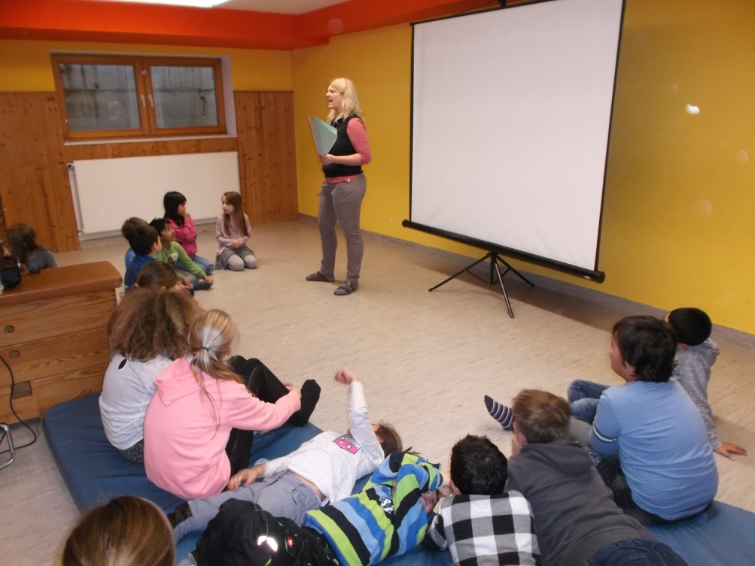

Weiterhin gab es an einem Freitag im Februar eine echte bayerische Brotzeit, dir wir zusammen mit den Kindern zubereiteten. Hierzu mischten wir Camembert- Käse mit Frischkäse und verfeinerten dies mit Zwiebeln und Paprikagewürz. Hierbei wurde das Kind durch das Schneiden der Zutaten in der Feinmotorik und im hauswirtschaftlichen Bildungsbereich gefördert.
Am Nachmittag ließen wir uns den Obazdn schließlich mit leckeren Semmeln und Brezen gemeinsam schmecken.
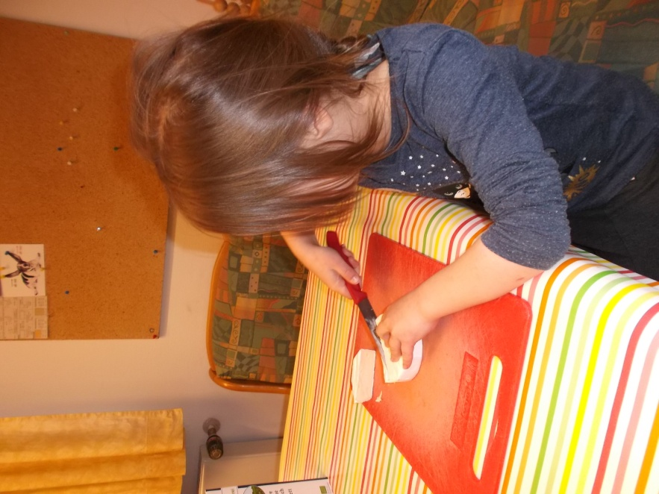

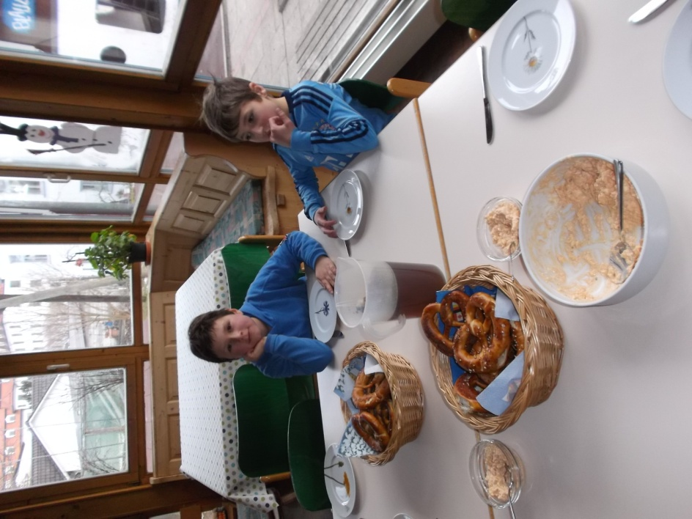

Anschließend ging es dann noch auf Wunsch der Kinder auf den TSV-Platz auf welchem wieder fleißig Basketball und Fußball gespielt wurde. Beide Spiele förderten sowohl die personale wie auch die soziale Kompetenz der Kinder, da das Kind lernte in einer Mannschaft zu agieren. Zusätzlich lernte es grobmotorische Abläufe mit Hand und Augen speziell beim Basketball zu koordinieren.
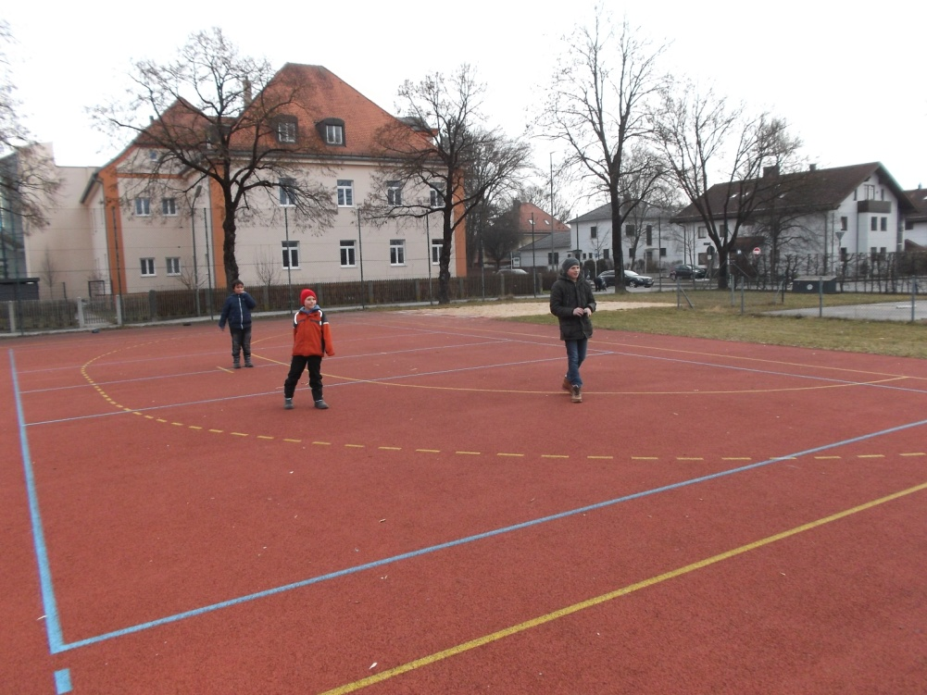

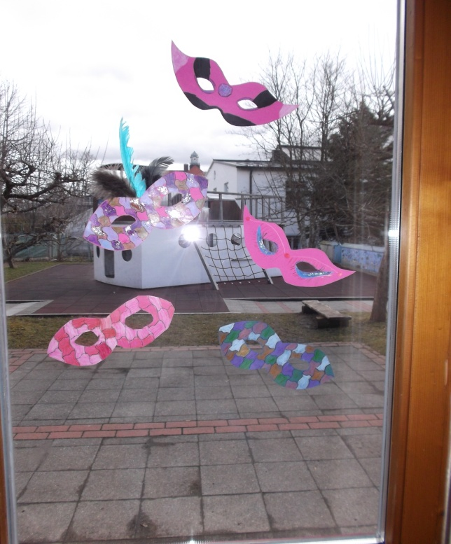
Passend zur Faschingszeit wurde bei den Frechdachsen auch wieder fleißig gebastelt. Es entstanden schöne und farbenfrohe Masken, mit denen wir unsere Fenster verzierten. Da sich die Kinder das Motiv ihrer Masken selber ausdachten, war ihre Kreativität sowie durch das Zuschneiden der Masken die Feinmotorik gefragt.

Als Abschluss für diesen Monat und um gut in die Ferien starten zu können, machten die Frechdachse am letzten Freitag einen Ausflug. An diesem Tag ging es zusammen mit den Superstrolchen ins Kino. Es standen drei Filme zur Auswahl, unter welchen die Kinder selbst wählen konnten. Hierbei lernte das Kind zu partizipieren. Es erlebte im Hinblick auf die personale Kompetenz, das Gefühl mitentscheiden zu dürfen und eigene Bedürfnisse äußern zu können.
